TRƯỜNG TIỂU HỌC GIANG BIÊN KỈ NIỆM 75 NĂM NGÀY THƯƠNG BINH LIỆT SĨ(27/7/1947-27/7/2022)
Cách mạng tháng Tám năm 1945 thành công, nước Việt Nam Dân chủ cộng hòa (nay là nước Cộng hòa xã hội chủ nghĩa Việt Nam) ra đời chưa được bao lâu thì thực dân Pháp quay lại xâm lược nước ta một lần nữa. Với tinh thần quật cường, kiên quyết bảo vệ thành quả cách mạng, giữ vững nền độc lập cho Tổ quốc, quân và dân ta đã anh dũng chiến đấu chống lại quân xâm lược. Trong những năm đầu của cuộc kháng chiến quyết liệt chống thực dân Pháp, nhiều đồng bào, chiến sĩ đã hy sinh, cống hiến xương máu, sức lực trên các chiến trường. Tiếp tục đế quốc Mỹ sang xâm lược nước ta, biết bao người đã lên đường theo tiếng gọi thiêng liêng của Tổ quốc để chiến đấu. Có người đã phải để lại một phần xương thịt, có người không thể trở về- các anh, các chị đã “nằm xuống” đổi lấy độc lập tự do cho đời sau. Thấm nhuần đạo lý truyền thống “Uống nước nhớ nguồn”, “Đền ơn đáp nghĩa” của dân tộc và thấu hiểu sâu sắc giá trị của sự hy sinh, cống hiến to lớn của các anh hùng liệt sĩ, thương binh đối với đất nước, Đảng, Chính phủ, Bác Hồ và Nhân dân ta đã dành tất cả tình thương yêu cho các chiến sĩ và đồng bào đã vì độc lập, tự do của Tổ quốc mà bị thương hoặc hy sinh.
Những ngày tháng Bảy nắng như đổ lửa, cả nước lại lặng mình tưởng nhớ các anh hùng liệt sĩ đã hi sinh cho ngày hòa bình, độc lập và tri ân những người trở về sau đạn bom khói lửa, đã gửi lại một phần máu xương của mình nơi chiến trường để bảo vệ bình yên cho Tổ Quốc, cho nhân dân. Chiến tranh đã lùi xa nhưng các anh vẫn sống mãi trong lòng đất mẹ, hình ảnh của các anh vẫn sống mãi trong trái tim các thế hệ chúng tôi hôm nay và mai sau.
Nhân dịp kỷ niệm 75 năm Ngày Thương binh - Liệt sĩ (27/7/1947 - 27/7/2022), BGH, BCHCĐ đã đến nhà thăm hỏi và tri ân các gia đình CBGV có thân nhân là thương binh, gia đình có công với cách mạng. Cũng trong ngày 26/7/2022, BGH, CĐ, Chi đoàn thanh niên trường Tiểu học Giang Biên đã đến dâng hoa và thắp hương tri ân tại Đài tưởng niệm các anh hùng liệt sĩ phường Giang Biên. Đây là một hoạt động thường niên của nhà trường nhằm tri ân các thế hệ cha ông đi trước đã cống hiến, đã hi sinh xương máu để bảo vệ Tổ quốc Việt Nam thân yêu. Thầy trò trường TH GIANG BIÊN nguyện bước tiếp con đường mà các anh đã chọn, sống, lao động và học tập thật tốt để xứng đáng với những hy sinh to lớn của các anh.
Cũng trong ngày 26/7/2022, để tưởng nhớ đến 109 anh hùng liệt sĩ trên địa bàn phường Giang Biên đã để lại xương máu trong ba cuộc kháng chiến trên chiến trường để các thế hệ sau được vui sống trong hòa bình, BGH, Ban chấp hành CĐ và tập thể CBGVNV nhà trường đã tổ chức buổi lễ Kỷ niệm 75 năm ngày thương binh, liệt sĩ tại trường. Buổi lễ diễn ra trang trọng và đầy ý nghĩa. Đây là dịp để các thế hệ sau tỏ lòng biết ơn và tri ân đến các liệt sĩ của phường. Đúng như câu nói: “ ĐỜI ĐỜI GHI NHỚ CÔNG ƠN CÁC ANH HÙNG LIỆT SĨ"
Một số hình ảnh trong buổi lễ Kỷ niệm 75 năm ngày Thương binh , liệt sĩ
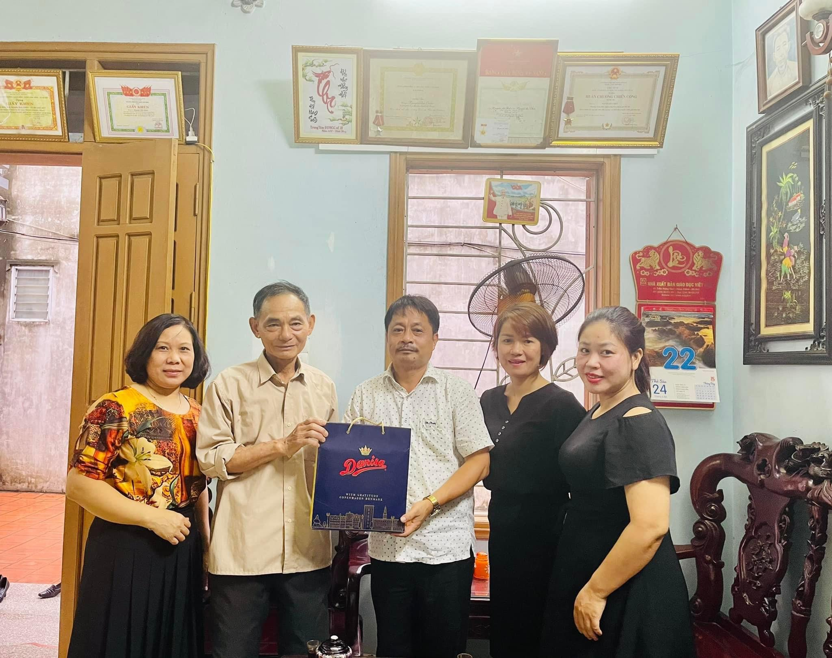
BGH và BCH Công đoàn tri ân gia đình GV có người nhà là thương binh
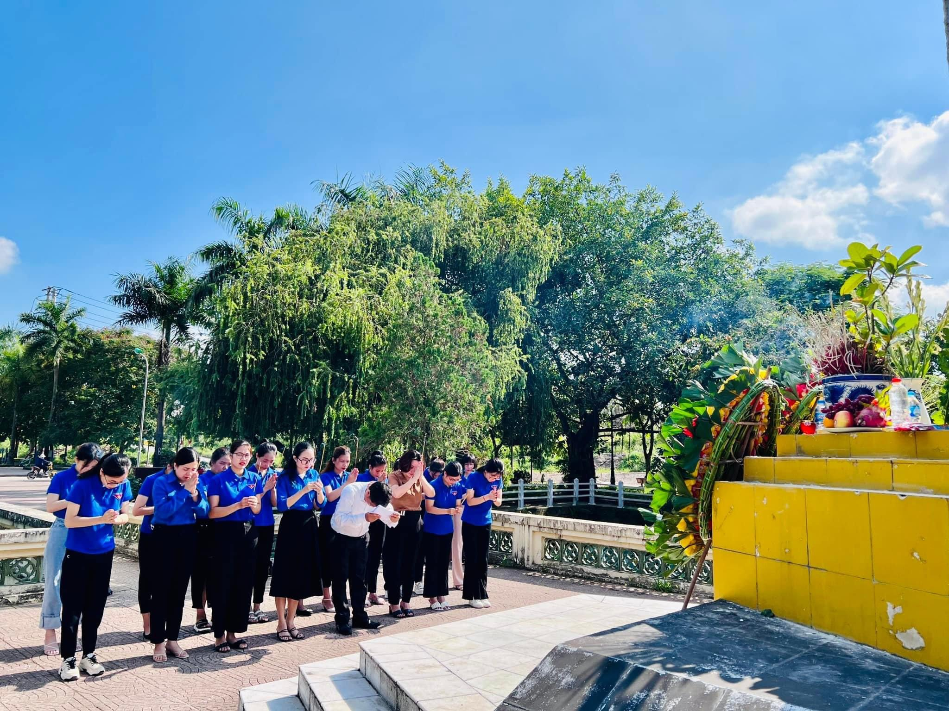
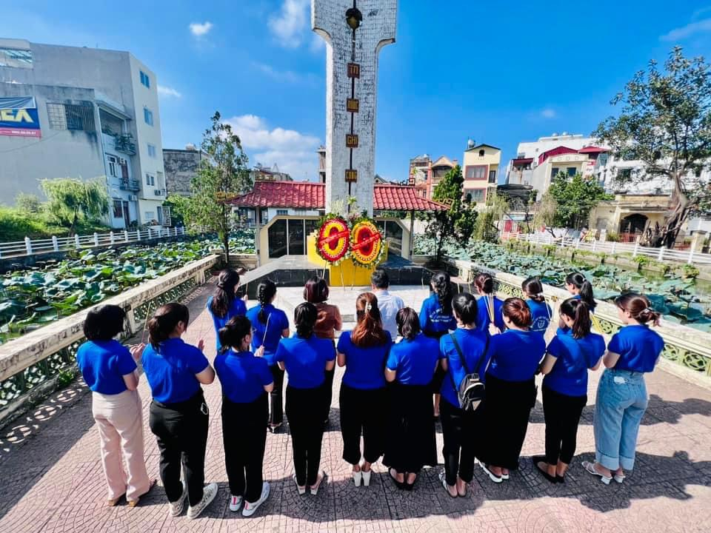
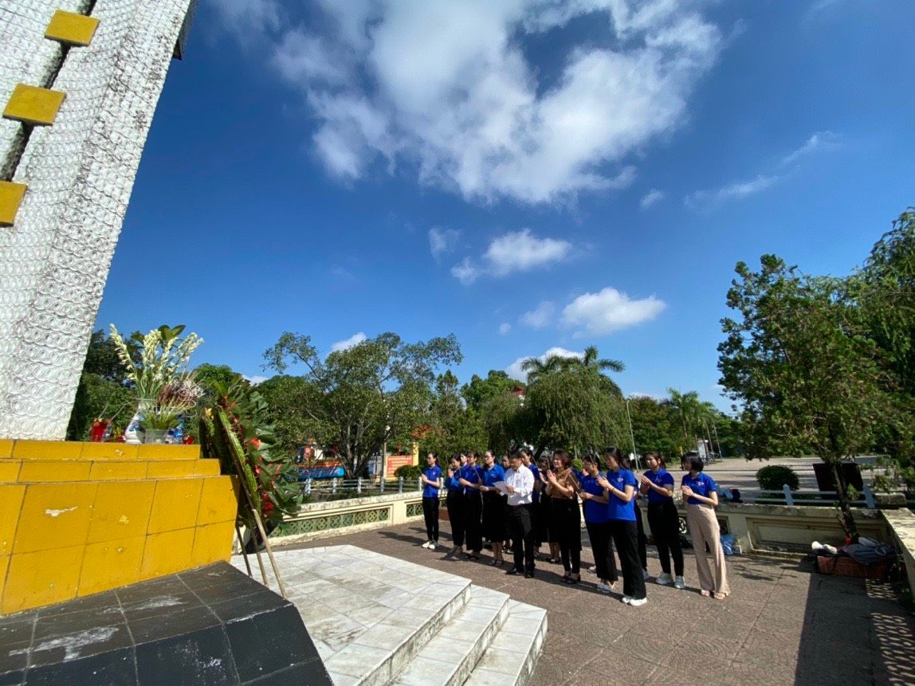
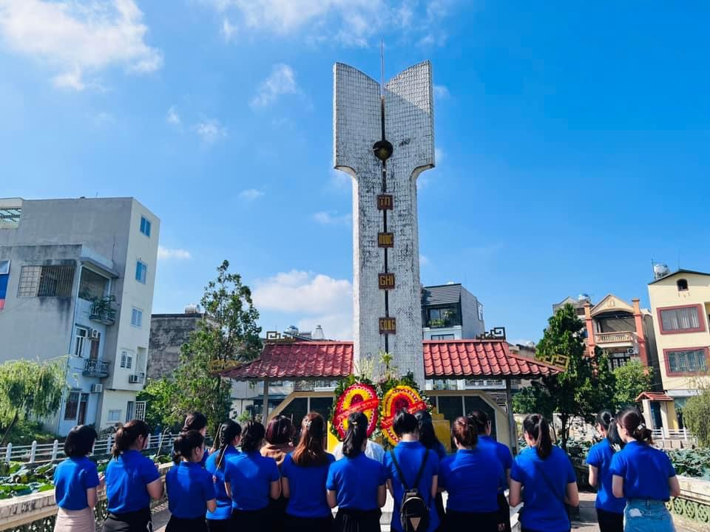
BGH, Chi đoàn GV dâng hương tại đài tưởng niệm của phường.
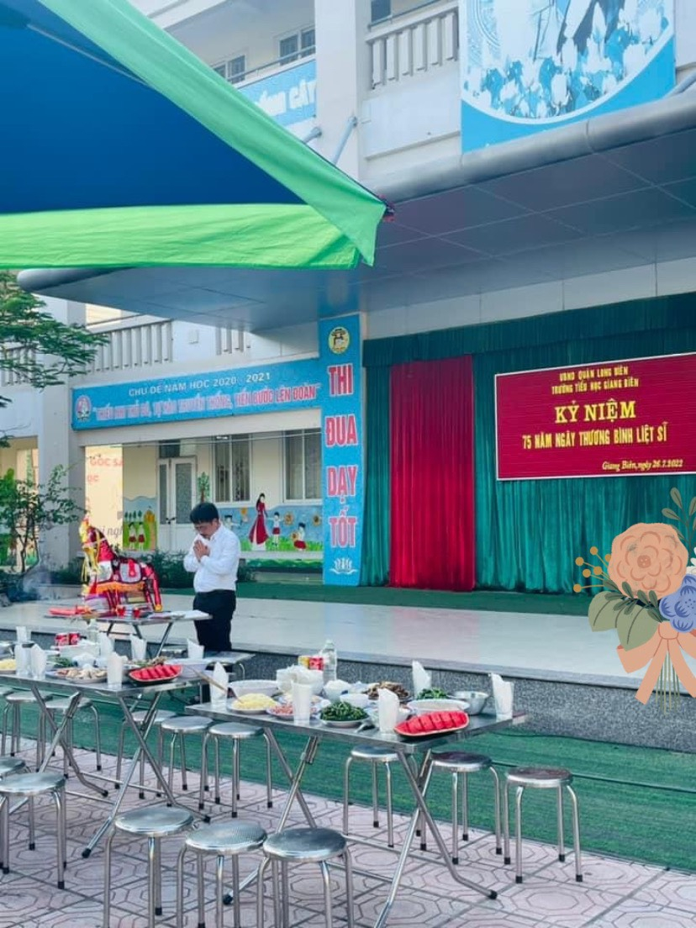
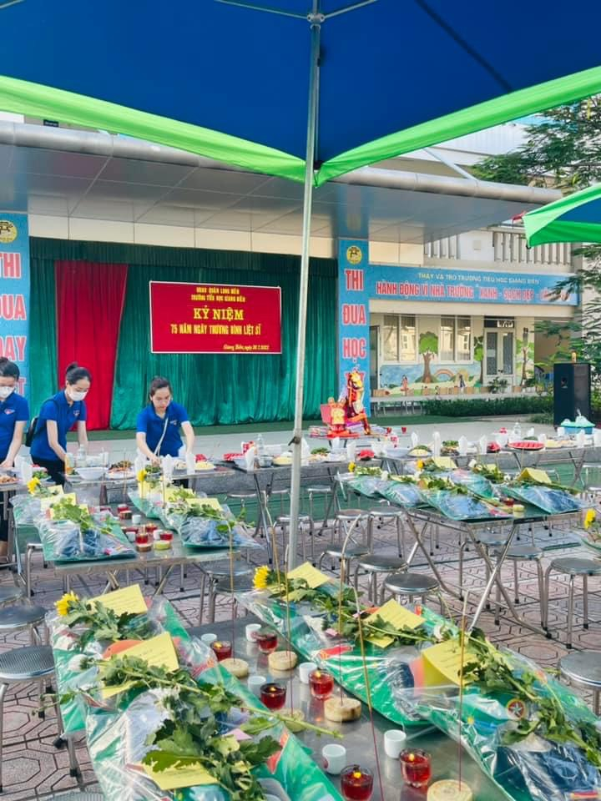

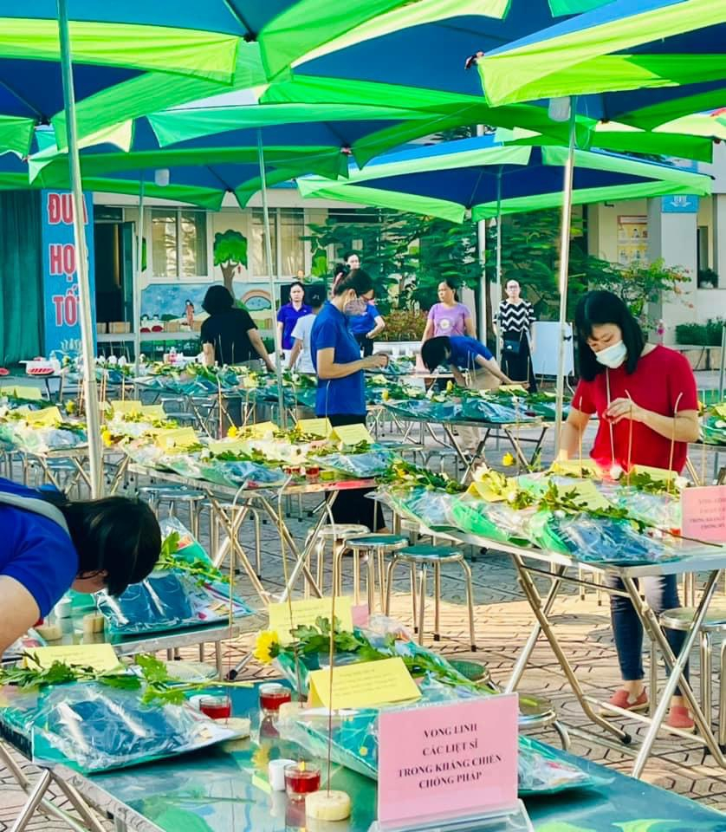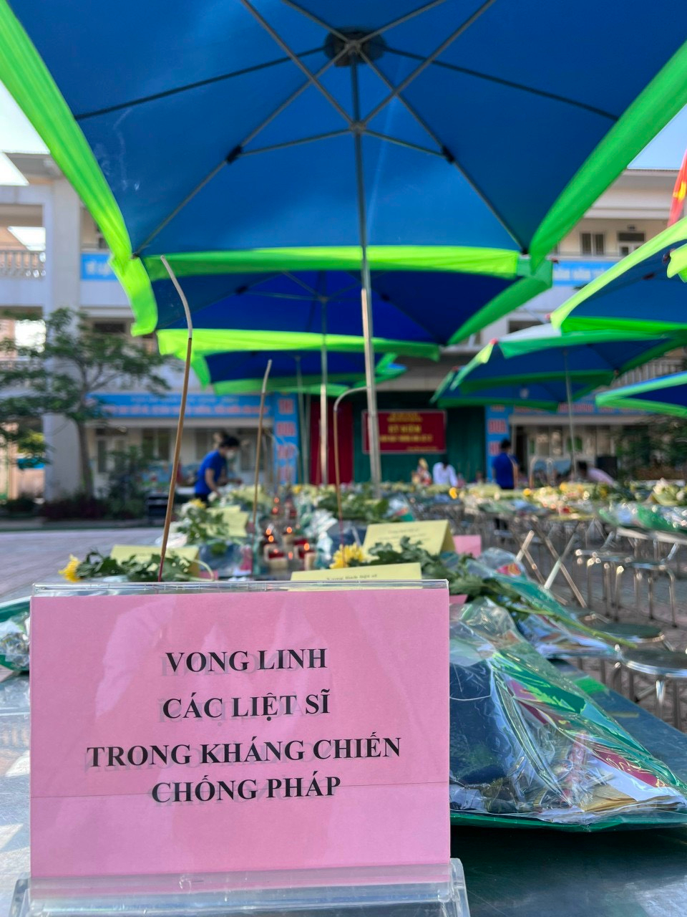

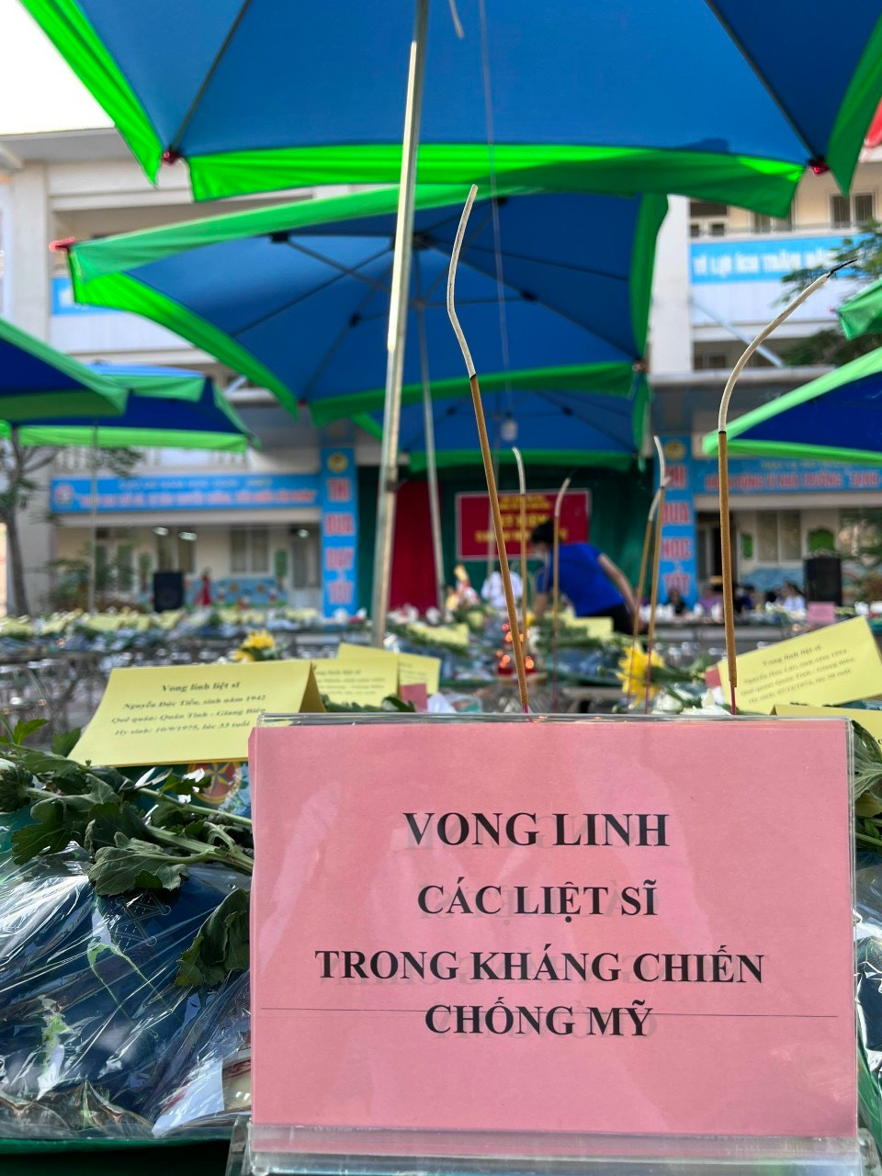
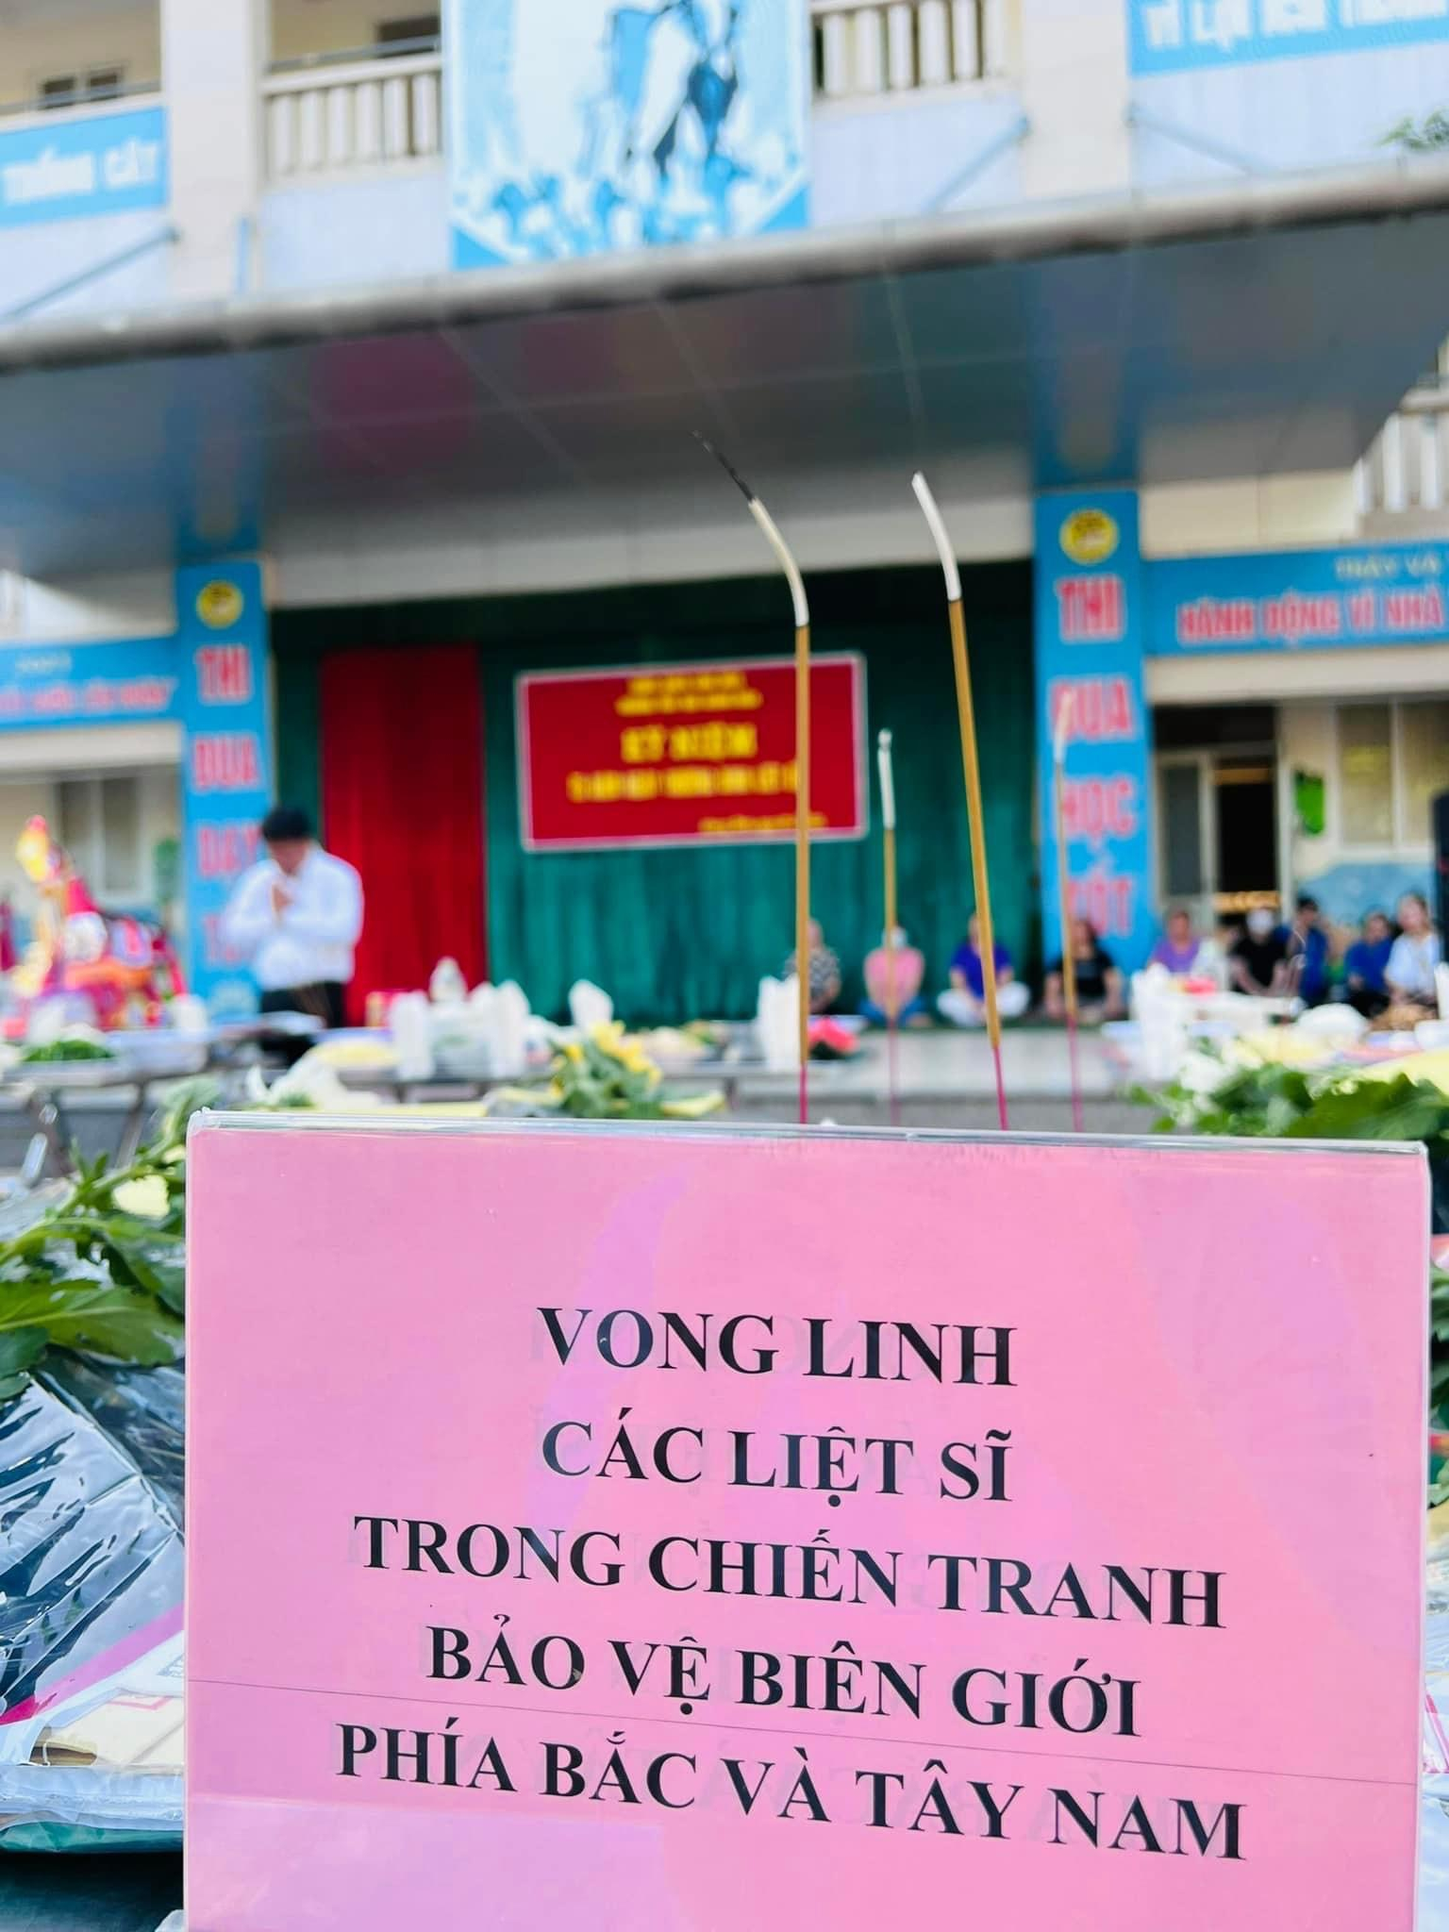
Trường TH Giang Biên tổ chức kỷ niệm 75 năm ngày thương binh, liệt sĩ

